山东科学大讲堂申报系统
（申报用户）操作手册

1.注册登录

1.1用户登录
用户通过省科协官网点击“登录智慧科协”，进入业务系统，如下图所示：
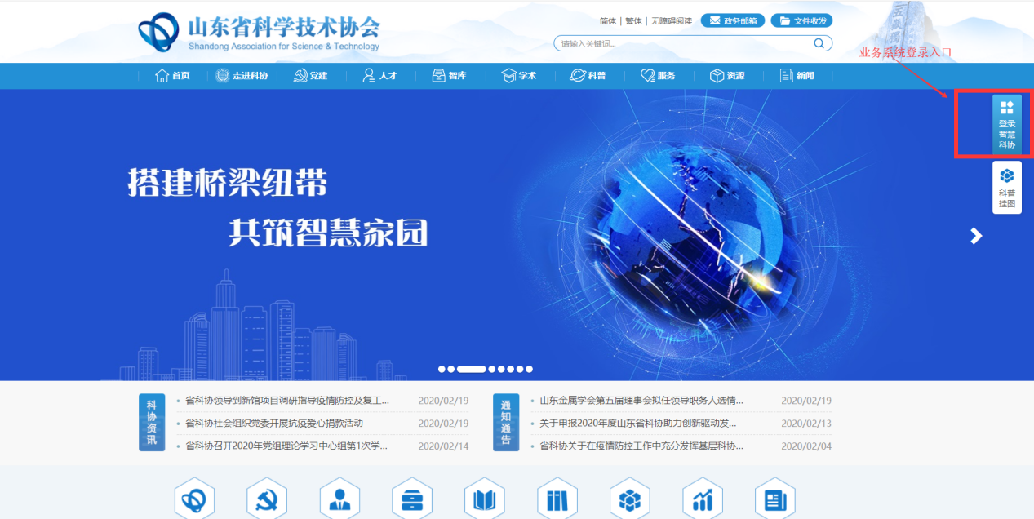
省科协官网入口
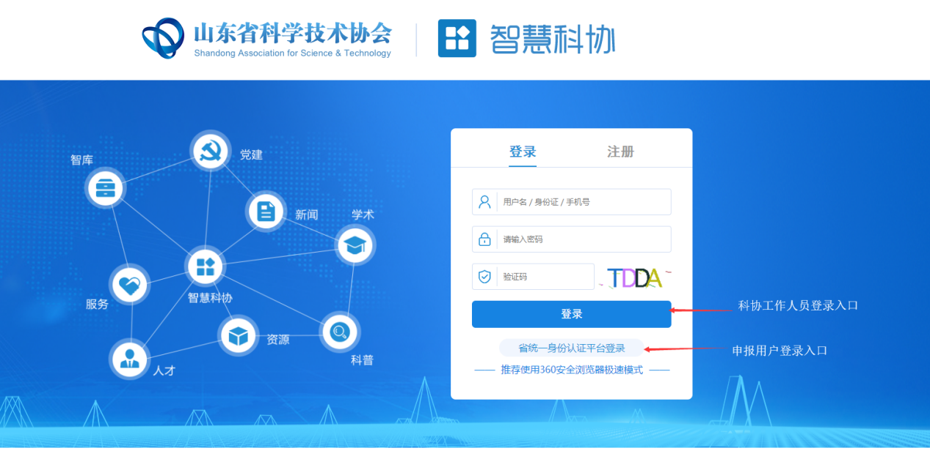
业务系统登录页面
a)分配帐号的用户（比如科协系统的用户），直接输入手机号、验证码和密码进行登录，如图：
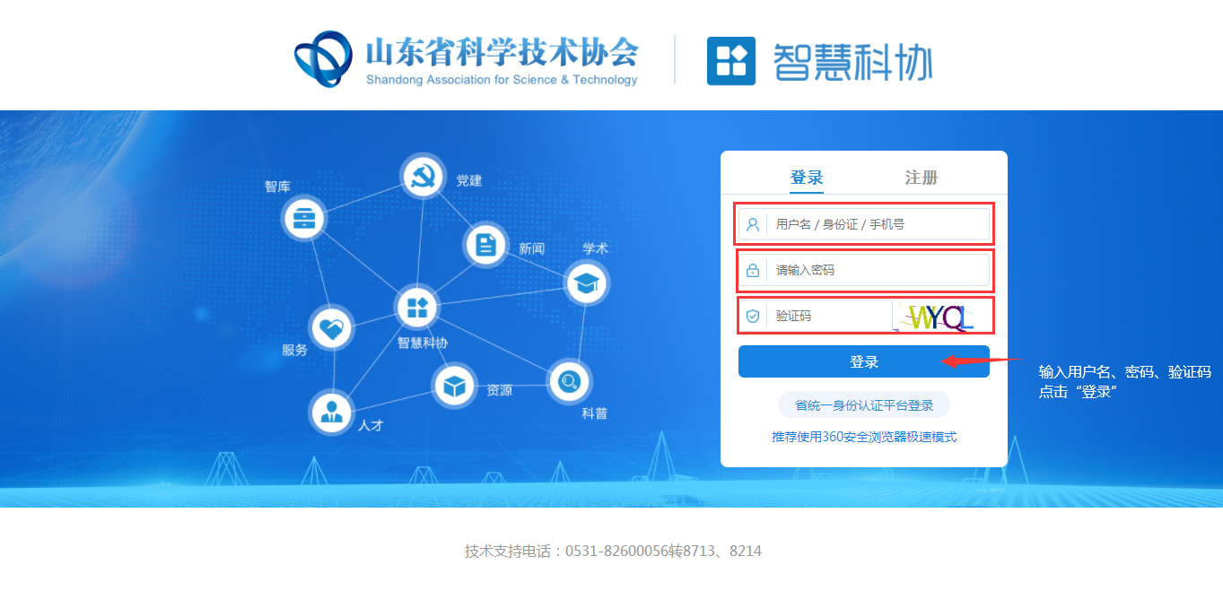
b)已经通过“省统一平台登录”注册的，直接点“省统一平台登录”按钮进行登陆，如图：
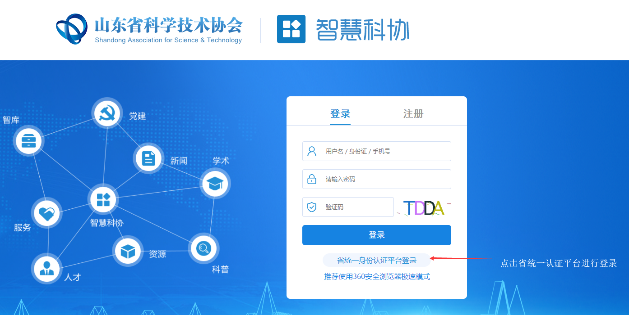

1.2用户注册
首次注册的用户请点击“省统一平台认证登录”跳转省统一认证页面，如下图所示：

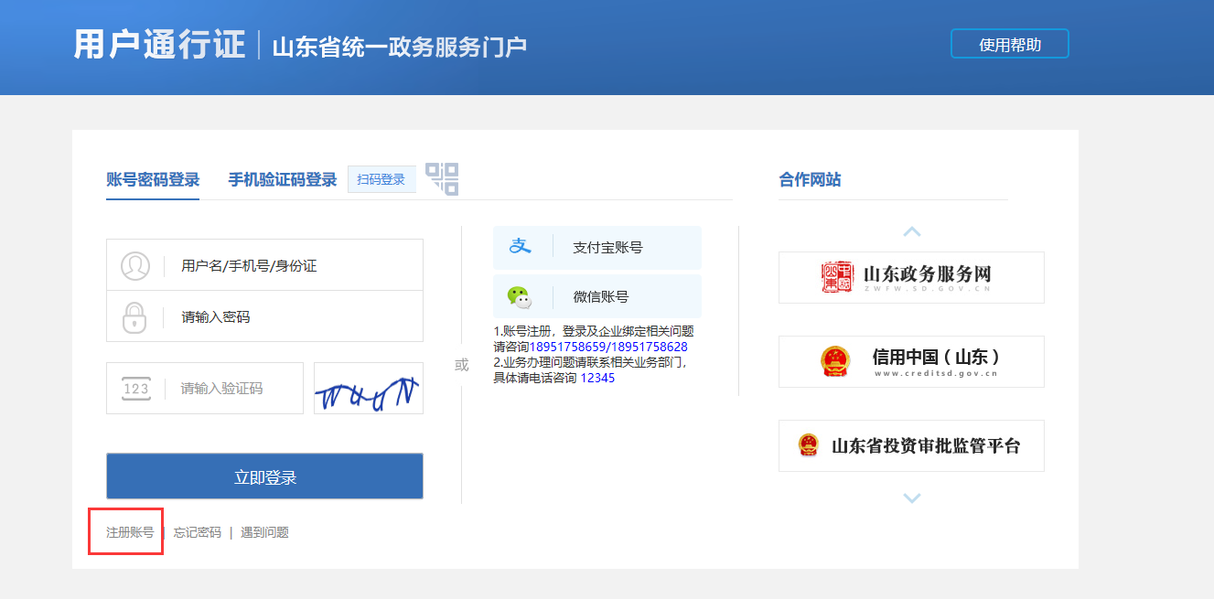

申报用户登录页面
未在“省统一平台认证登录”注册账号的申报用户，需要点击上图所示的“注册账号”进行账号注册，新用户注册页面如下图所示：
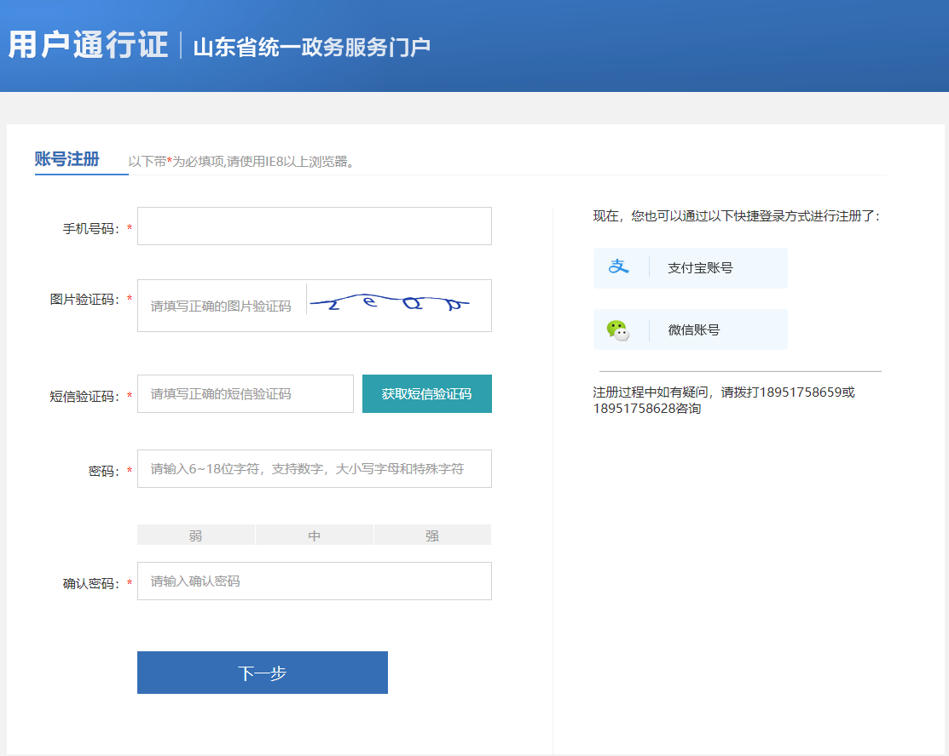申报用户注册页面

注册完成后，请关闭下图所示的登录页面：
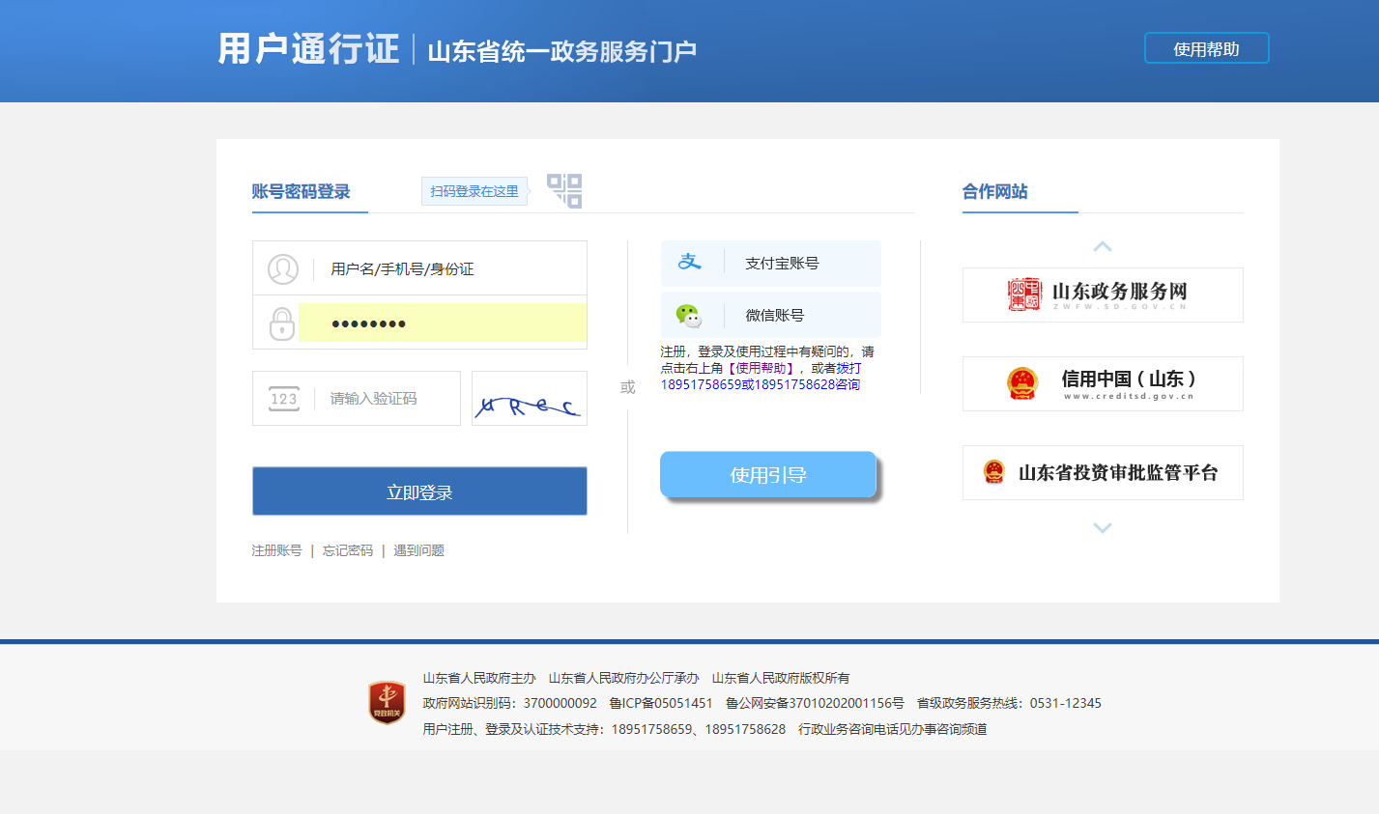

重新进入业务用户登录页面，点击“省统一平台认证登录”进行登录，如下如所示：
申报用户登录
申报用户登陆后进入系统，如下图所示：
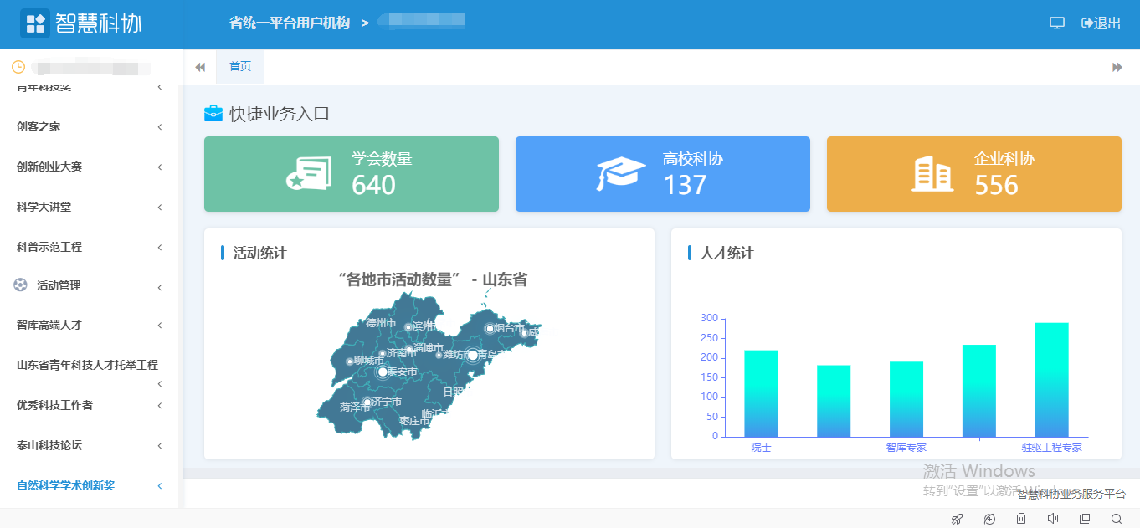
进入系统后点击左侧菜单中“山东科学大讲堂-申报列表”,进行申报操作。
2.维护申报信息
进入页面如下图所示：
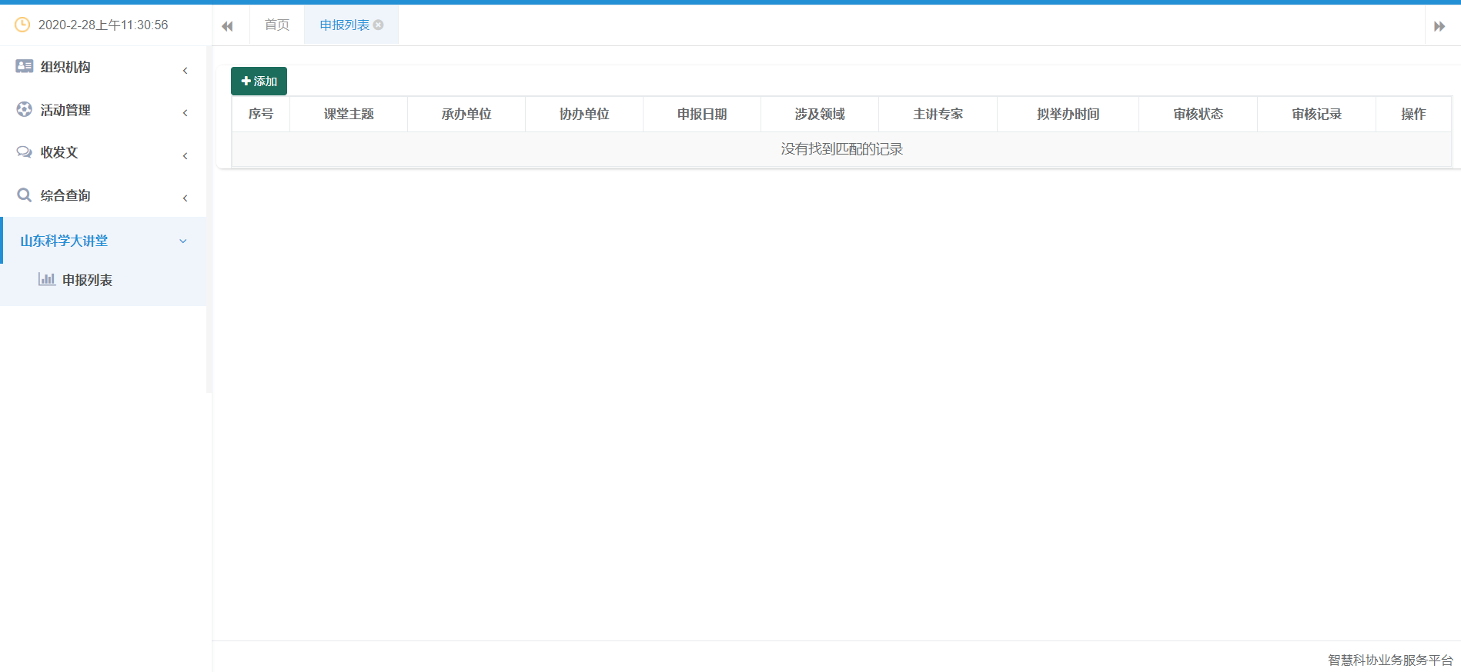
点击“添加”按钮，新增一条申报信息，如下图所示：
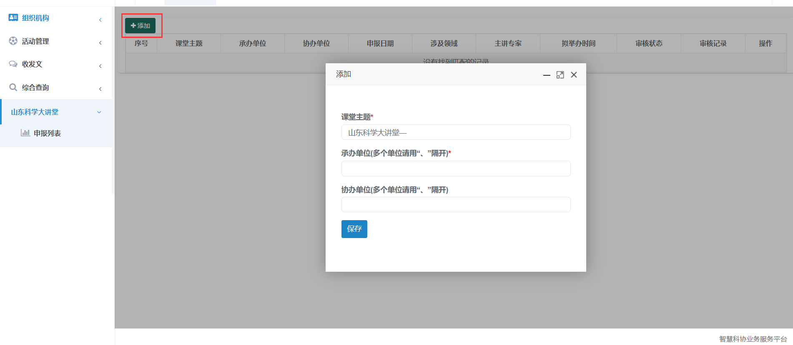
依次填写相关信息后，点击“保存”按钮。然后在“申报列表”的最后一列点击“信息维护”按钮，进入信息维护页面。如下图所示：
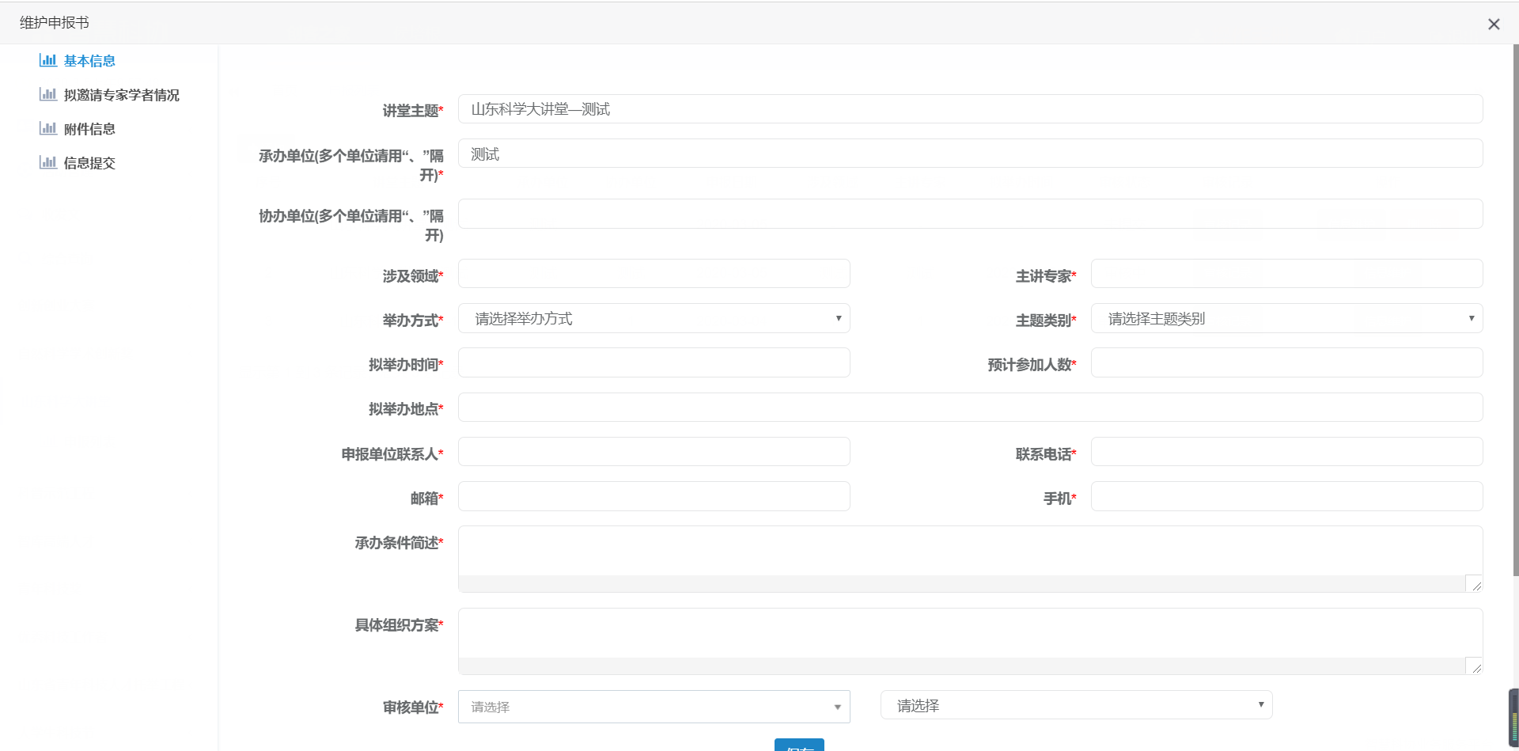
左侧菜单展示相应申报子集信息，如下图所示：

依次点击子菜单子集，进入维护信息页面，如下图为例：
按要求据实填写完善相关申报信息。其中标红色星号的为必填项。
请在“基本信息”页面中选择审核单位，如下图所示：

若选择第一级为市级科协、省级学会、省属企业科协、高校科协，第二级会显示具体科协名称，如下图：

若审核单位选择省科协，则不需要选择第二级，会直接提交到省科协，如下图：

填写完成后点击“保存”按钮保存信息即可。
3.申报信息提交
点击左侧菜单“信息提交”，进入信息提交页面，如下图所示：
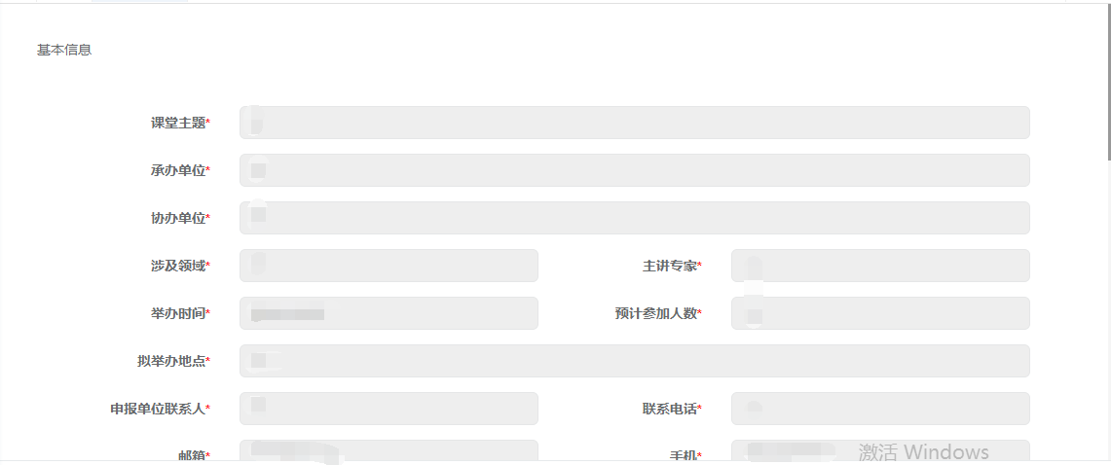
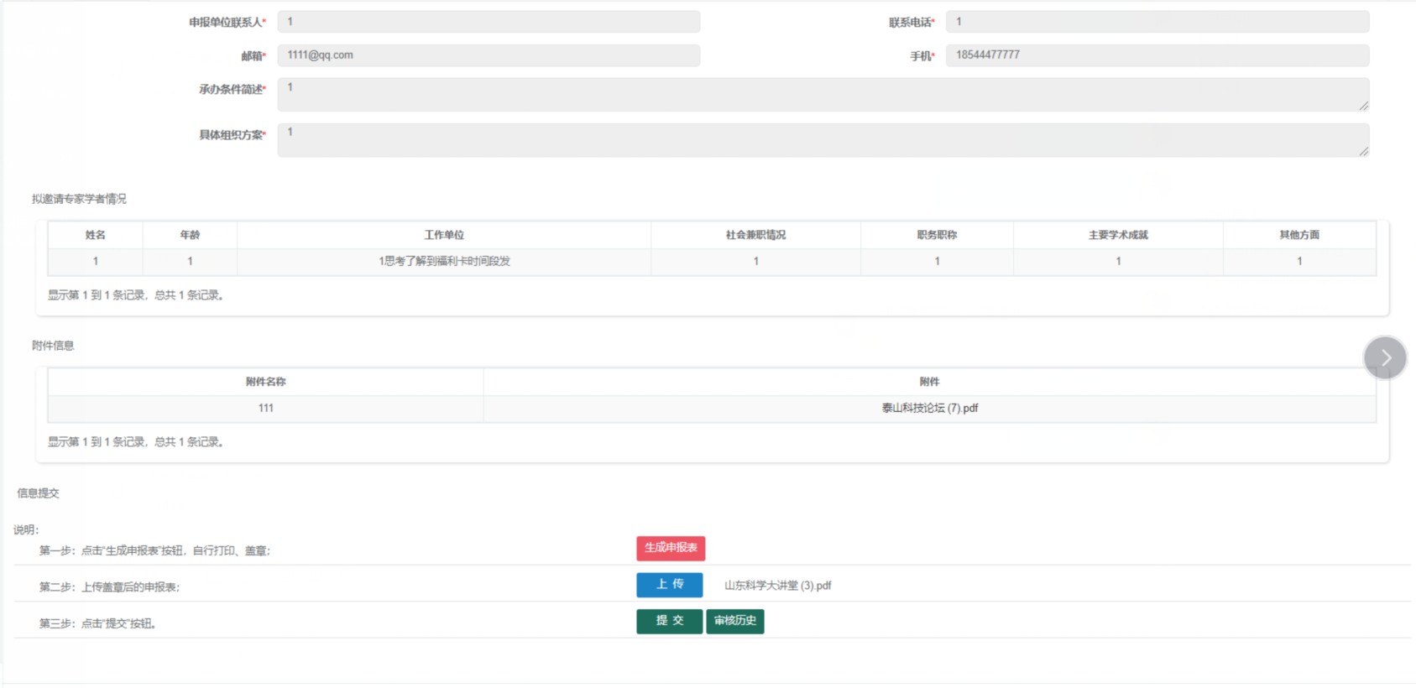
页面展示填写的相关申报信息，用户需要浏览确认无误后，在页面最下方进行申报表的生成下载、上传以及申报信息的提交。

3.1申报表生成下载、上传操作
用户需先点击“生成申报表”按钮，进行申报表生成操作。
生成后点击“下载”按钮，下载生成的申报表。
下载成功，用户需打印申报表，加盖申报单位章，扫描为电子文件。
点击“上传”按钮，选择对应扫描的盖章申报表后进行上传。

3.2信息提交
点击“提交”按钮，弹出对话框，选择“确定”即可成功提交。
4.维护其他信息
申报项目入选后，申报用户还需在申报系统提交页面，维护活动预告表、项目完成情况反馈表。维护完成后点击“维护完成”按钮，弹出对话框，选择“确定”即可成功完成信息维护。如下图所示：
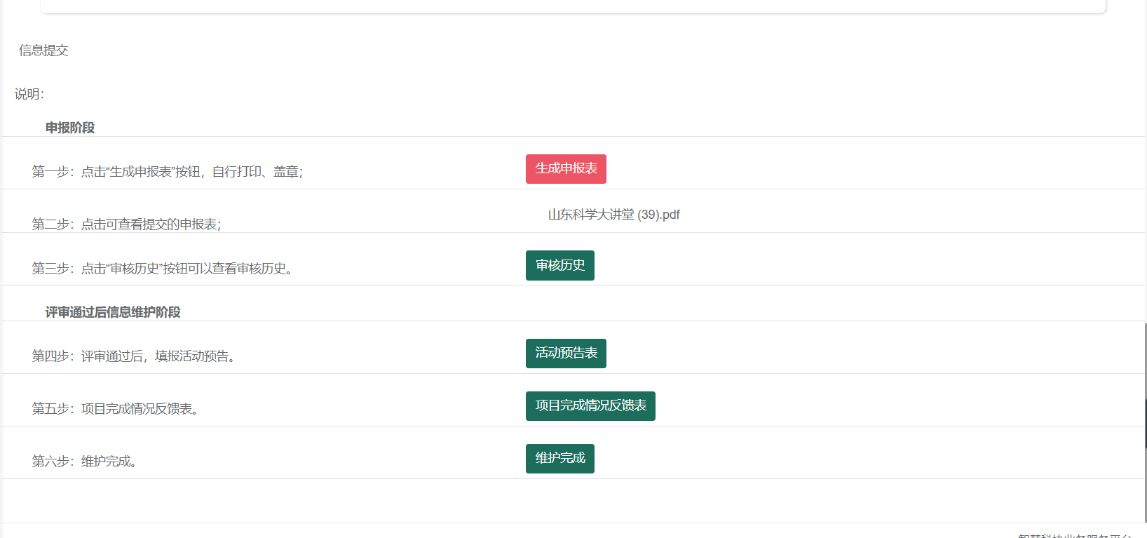
5.其他事宜
如申报中遇到疑问，可联系技术客服电话0531-55575449、55575450；或加入技术服务QQ群，群号：901672890。

